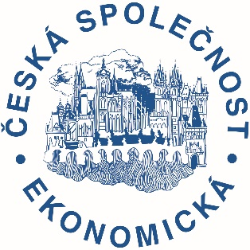 | Přihláška do 30. ročníku soutěže  Mladý ekonom roku
AUTOR/KA
Jméno a příjmení: … |  | Studijní program: Bc., Mgr., Ph.D., nestuduji (vyberte)
Státní příslušnost: … |  | Tel.: …
Věk ke dni 8. října 2023: … |  | Email: …
Akademické pracoviště, kde byla
práce napsána: …
SOUTĚŽNÍ PRÁCE
Název práce: …
Klíčová slova: …
JEL klasifikace: …
Spoluautoři (věk): …

Česká společnost ekonomická vyhlašuje 30. ročník soutěže Mladý ekonom roku. Soutěže se mohou účastnit občané České republiky nebo občané působící na území České republiky do 30 let věku (podmínky se týkají i případných spoluautorů).
Každý z účastníků může do soutěže zaslat pouze jednu práci včetně povinně uvedeného abstraktu, klíčových slov a JEL klasifikace v rozsahu do 30 stran (do 54 tis. znaků včetně mezer), viz „Statut soutěže o cenu Mladý ekonom roku“ umístěný na http://www.cse.cz/page/mlady-ekonom.
Soutěžní práci (bez uvedení identifikace autora/autorů) spolu s netechnickým shrnutím v rozsahu maximálně 100 slov a vyplněnou přihláškou zasílejte e-mailem na adresu young.economist@cse.cz nejpozději do 8. října 2023.
Účastníci soutěže se zavazují v případě ocenění krátce prezentovat svou práci při vyhlášení výsledků soutěže v rámci valného shromáždění ČSE, které se uskuteční koncem listopadu 2023 v Praze.

Vzal(a) jsem na vědomí „Statut soutěže o cenu Mladý ekonom roku“ a prohlašuji, že výše uvedené informace jsou pravdivé. Zároveň prohlašuji, že soutěžní práce obsahuje jména všech autorů, kteří se na soutěží práci podíleli. Souhlasím se zpracováním mých osobních údajů poskytnutých České společnosti ekonomické pro účely této soutěže.

V ………………………. dne………………… Podpis ………………………….

Viz http://www.aeaweb.org/journal/jel_class_system.html
Věk spoluautora uveďte u každého spoluautora zvlášť v závorce za jménem.

